县文旅系统“抓学习促提升抓执行促落实抓效能促发展”行动安排部署会暨“服务型效能型”机关创建工作推进会议召开

2月23日，文旅系统召开“三抓三促”行动动员部署暨“服务型效能型”机关创建工作推进会，动员全系统上下坚持不懈提能力、持之以恒转作风、全力以赴抓落实、一心一意谋发展，掀起比学赶超、狠抓落实、争先创优的浓厚氛围，不断开创文旅事业高质量发展新局面。

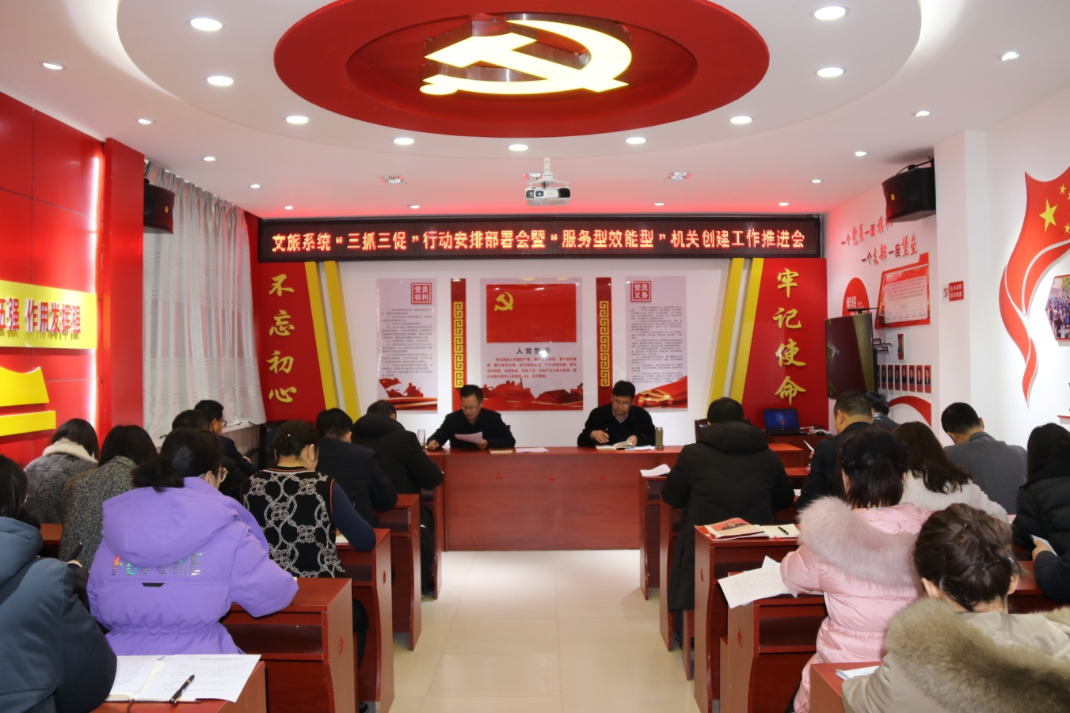

会上，传达学习了全省“三抓三促”行动动员部署会、市县“三抓三促”行动动员部署会暨优化营商环境讲评推进会会议精神；宣读了《正宁县文体广电和旅游系统“抓学习促提升抓执行促落实抓效能促发展”行动实施方案》。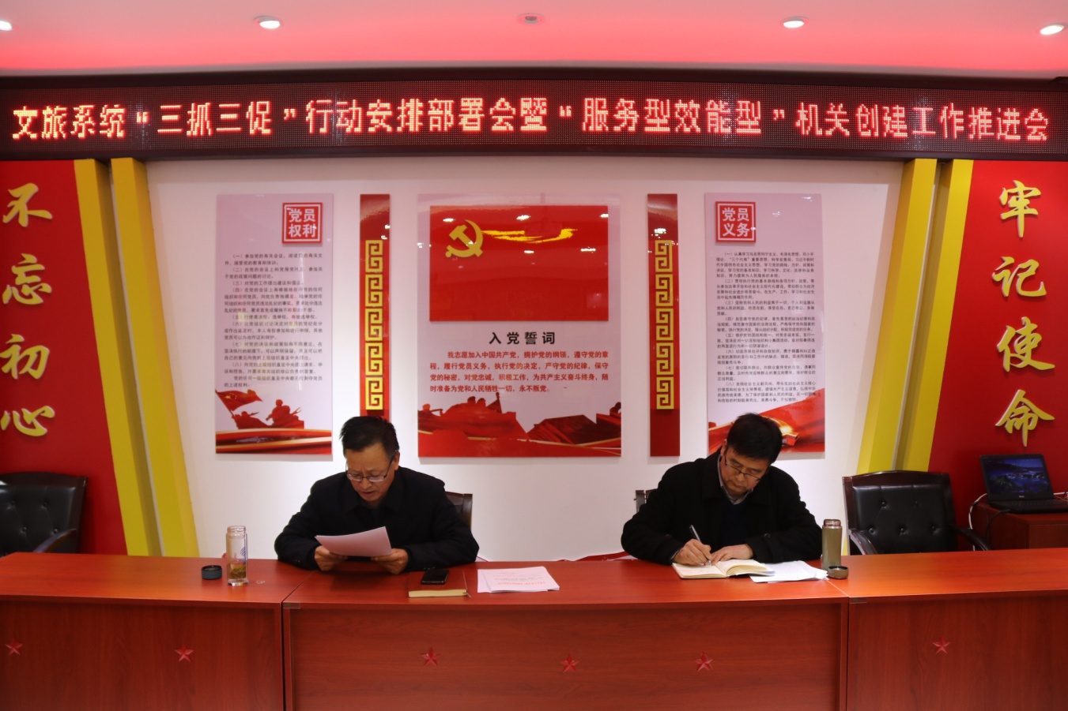

会议指出，“三抓三促”行动是省委深入贯彻落实党的二十大精神和习近平总书记对甘肃重要讲话重要指示批示精神，着眼解决高质量发展中锤炼干部队伍、转变工作作风、提升行政效能、促进事业发展的重大举措，是使命所系、群众所盼、发展所需，体现了省委强烈的责任意识、担当精神和争先进位、追赶跨越的信心斗志。全系统上下要深刻领会省委意图，鼓足干劲落实市县具体要求，充分认识开展这次行动的重要意义，切实把思想和行动统一到省、市、县委各项决策部署上来，不断提高“善学”“善谋”“善作”“善成”的本领，以实的精神状态、强的责任担当、硬的工作作风、严的纪律要求强化执行，通过精文减会、领导带头、完善机制、基层减负提高效能，全力推动“三抓三促”行动在文旅系统落实落细、见行见效、走深走实。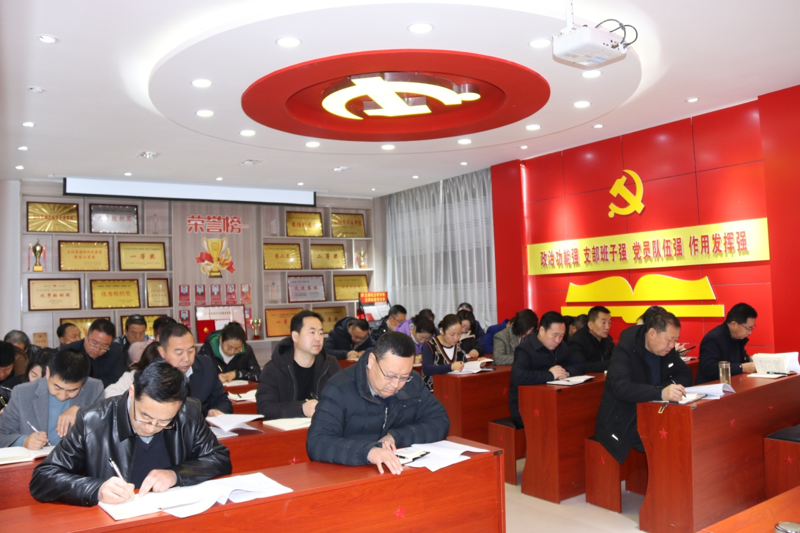

会议强调，**一要善学善思，在提升能力上下功夫。**本着“干什么学什么、怎么学、怎么干、缺什么补什么”的态度，善于学习、善于实践，努力消除“知识恐慌”，加快填补“本领赤字”。要坚持用习近平新时代中国特色社会主义思想武装头脑、指导实践、推动工作，全面学习、全面把握、全面落实党的二十大精神。通过学习打开思维的开放度，站在未来看今天，跳出文旅看文旅，破除思想壁垒，做到与时俱进、革新思想、转变观念，进一步提升抓落实促发展的能力水平，真正把学习成效转化为推动文旅事业高质量发展的具体措施。**二要真抓实干，在推动落实上见实效。**找准找实开展“三抓三促”行动与促进文旅事业发展的契合点、主攻点和落脚点，推动营商环境“大优化”、招商引资“大突破”、项目落地“大提速”、遗留问题“大化解”，助推文旅大发展、快发展。特别是对县委、县政府作出的决策部署和局党组的工作安排，要闻令而动、分秒必争，以“起步就冲刺、开局即决战”的无畏精神争上游，以久久为功、善作善成的坚定执着抓落实，切实做到作出的承诺一字千金、定下的目标一寸不让。**三要提升效能，在促进发展上求突破。**始终保持如芒在背的紧迫感、如坐针毡的责任感，强化精品意识、效率意识，每一项工作都拉高标杆、奋勇争先，力争最好结果，形成发展为先、担当实干、争创一流的浓厚氛围。要把“三抓三促”行动与做好本职工作结合起来，紧紧围绕文化旅游体育项目建设、康养产业链打造、文化新业态培育方面提高效能促发展。着力抓好A级旅游景区创建，乡村振兴文旅样板村打造，优秀文旅企业培育，旅游基础设施提升改造等工作落实，推动文旅产业发展再上新台阶。**四要整体联动，在高效推进上出实招。**坚持高起点开局、高标准开展、高质量推进，以上率下、上行下效、整体联动，确保取得实实在在的成效。紧扣职责职能，精心组织抓统筹，把开展“三抓三促”行动与开展“两型”机关创建、优化营商环境、百名干部帮百企活动等紧密结合，一体部署推进落实。牢牢把握“干什么、谁来干、怎样干”，重实效、强实干、抓落实，聚力破解招商引资、项目建设、产业培育等领域存在的突出问题，以实干实绩为正宁文旅的今天尽心尽责、奋力打拼，为正宁文旅的明天夯基垒台、赋能添彩。